Ces exercices sont à réaliser sur la base de données VolAvion
Vérifiez que cette base soit bien installée et définissez cette base comme la base courante. Pour cela, exécutez en interactif dans un script l’instruction suivante :
USE VOLAVION
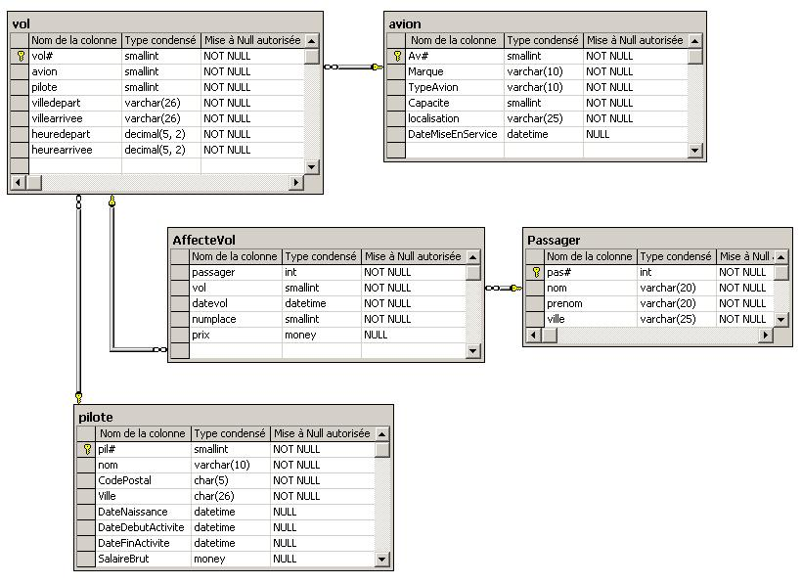
Figure 1 : Schéma relationnel de VolAvion

- Editer la liste des pilotes avec le code, le nom, le code postal et la ville du pilote.
- Trier la liste précédente par code postal puis ville
- Trier la liste précédente de manière descendante par code postal puis ville
- Quels sont les types d’avion dont la capacité est inférieure à 300 passagers
- Quels sont les types d’avion dont la capacité est inférieure à 300 passagers sans les doublons
- Quels sont les vols au départ de Nice entre 12h et 14h ?
- Dans combien de villes distinctes sont localisées des avions ?
- Donnez les avions de marque Airbus localisés dans une ville différente de Nice et dont la capacité n’est pas nulle.
- Donnez pour chaque ville, le nombre de vols au départ de celle-ci. Uniquement les villes dont le nombre de vols au départ de celles-ci est supérieur à 1
- Pour chaque ville, donnez le nombre et les capacités minimum et maximum des avions qui s'y trouvent.
- Pour chaque ville, donnez le nombre et les capacités minimum et maximum des avions qui s'y trouvent seulement si ceux-ci ont une capacité supérieure à 300.
- Quelle est la capacité moyenne des avions pour chaque ville où sont localisés plusieurs avions ?
- Quels sont les pilotes dont le nom commence par « S » ?

- Quels sont les noms des pilotes qui comportent le groupe de caractères « cie » ?
- Quels sont les pilotes dont la troisième lettre est un « b »
- Quels sont les pilotes dont le montant des charges salariales est supérieur à 10000. Le calcul des charges salariales est calculé par application d’un coefficient de 0,75 sur le salaire de base (Charges = 75 % du salaire)
- Affichez la liste des pilotes avec nom, salaire, charges (colonne calculée nommée « Charges »). Triez la liste d’une manière décroissante par montant de charges.
- Quelle est la liste des Pilotes dont le nom comporte les caractères u, c, ou l
- Quelle est la liste des pilotes dont le nom commence par m ou l et se termine par n ou l.
- Quelle est la liste des pilotes dont le nom commence par m mais ne se termine pas par a.
- Quelle est la liste des pilotes dont le nom commence par m mais ne se termine pas par un caractère compris entre a et c.

